logo.tif SARL ALLIZEO WEB  
 30, Avenue Général Leclerc – Bât. L’Ellipse - 38200 Vienne   
 *Siège social :* 57, Rue des Chênes - 42210 Craintilleux

Formation Facebook

Prise en main de Facebook et découverte des fonctionnalités

Gestion de la page Entreprise ou du profil

Août 2016

Sommaire

Préambule 3

Quelques chiffres 3

Qu’est-ce qu’une page Facebook ? 3

Quelques généralités 4

La barre d’outils 4

Page d’entreprise et compte personnel : pour quoi faire ? 5

La page entreprise 6

Création d’une page Facebook Professionnelle 7

Ayez un compte Facebook utilisateur actif 7

Paramétrez votre page professionnelle : 8

Configuration de l’entête de page 12

Paramétrage du compte 16

Paramètres généraux 16

Paramètre de messagerie 17

Attribution des publications 17

Notifications 18

Rôle de la page 18

Conclusion 19

# Préambule

## Quelques chiffres

Facebook est le premier réseau social :

* **1,49 milliard d’utilisateurs** dans le monde,
* une communauté de **30 millions d’utilisateurs actifs en France,**
* **4,75 milliards de contenus** partagés chaque jour,
* **4,5 milliards de « J’aime »** distribués chaque jour,
* **10 milliards de messages envoyés** chaque jour.

## Qu’est-ce qu’une page Facebook ?

Les Pages Facebook permettent aux entreprises de partager leur actualité et de communiquer sans intermédiaires.   
Comme pour un profil *(page personnelle)*, vous pouvez :

* Personnaliser votre page à l’image de votre entreprise,
* Publier des actualités et organiser des événements,
* Ajouter des applications,…

Quand une page est **aimée** par une personne, les publications de votre page apparaissent dans son fil d’actualité et ses amis peuvent également les voir.

# Quelques généralités

La barre d’outils

# barre-outils.jpg

|  |  |
| --- | --- |
| 1 – Accès au fil d’actualité  2 – Profil  3 – Demandes d’amis  4 – Messages | 5 – Notifications  6 – Confidentialité  7 – Options |

## Page d’entreprise et compte personnel : pour quoi faire ?

|  |  |  |
| --- | --- | --- |
| Page d’entreprise Il s’agit d’une page spécifique, dépendant d’un profil, créée dans le but de promouvoir une marque, une cause, un produit, une personnalité…   * La page permet de communiquer au nom d’une entreprise par exemple sur Facebook. On peut ainsi promouvoir son activité et animer une communauté. * On peut suivre le nombre de personnes qui aiment la page, et donc l’entreprise représentée. |  | Compte personnel Chaque utilisateur de Facebook a un profil. Le profil est toujours accompagné d’une photo, et indique en quelques lignes des renseignements sur l’utilisateur. Juste en dessous, il y a un « mur » sur lequel on peut partager des liens, des photos, des vidéos, et sur lequel les amis peuvent laisser des messages.   * Facebook exige que les pages soient créées et administrées via un compte personnel. * Le compte personnel, sous forme de journal, permet de communiquer au nom d’une personne physique. |

## La page entreprise

|  |  |
| --- | --- |
| page-auris.jpg | 1 – Présentation de l’activité  2 – Nombre de « J’aime »  3 – Les publications |

# Création d’une page Facebook Professionnelle

Ayez un compte Facebook utilisateur actif

Pour créer votre page Facebook professionnelle, il vous faut disposer d’un compte utilisateur. Le plus simple est d’utiliser votre compte perso.   
Une fois sur votre profil, à gauche de l’écran, cliquez sur le lien « **Créer une page** ».

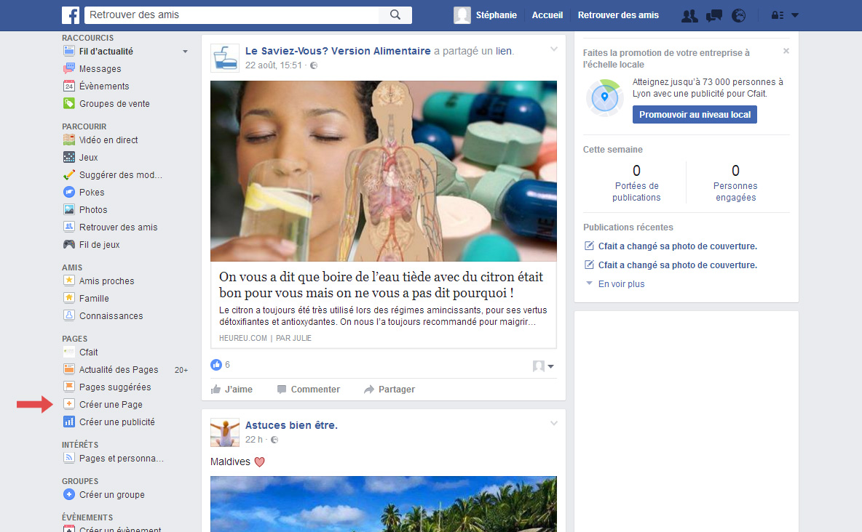

Paramétrez votre page professionnelle :

|  |  |  |
| --- | --- | --- |
| La première étape est de choisir le type de page qui correspond à votre activité. Pour une agence financière, je vous conseille d’opter pour **Lieu ou commerce local**. Cochez la catégorie **Services bancaires/financiers**.  Sélectionner la catégorie **Lieu ou Commerce local** va vous permettre d’être positionné comme un commerce de proximité. Vous devez penser petite échelle et non global afin d’être au plus proche de votre clientèle et de vos prospects. |  | Vous devrez alors indiquer votre **Nom**. Choisissez un nom accessible où vos clients / prospects pourront vous trouver facilement. Exemple : si CreaFin était une agence, alors **Agence CreaFin**pourrait être un bon choix.  Complétez ensuite vos coordonnées en rentrant les champs : **Adresse**, **Ville/Etat**, **Code Postal**, **Téléphone**. |
|  |  |  |

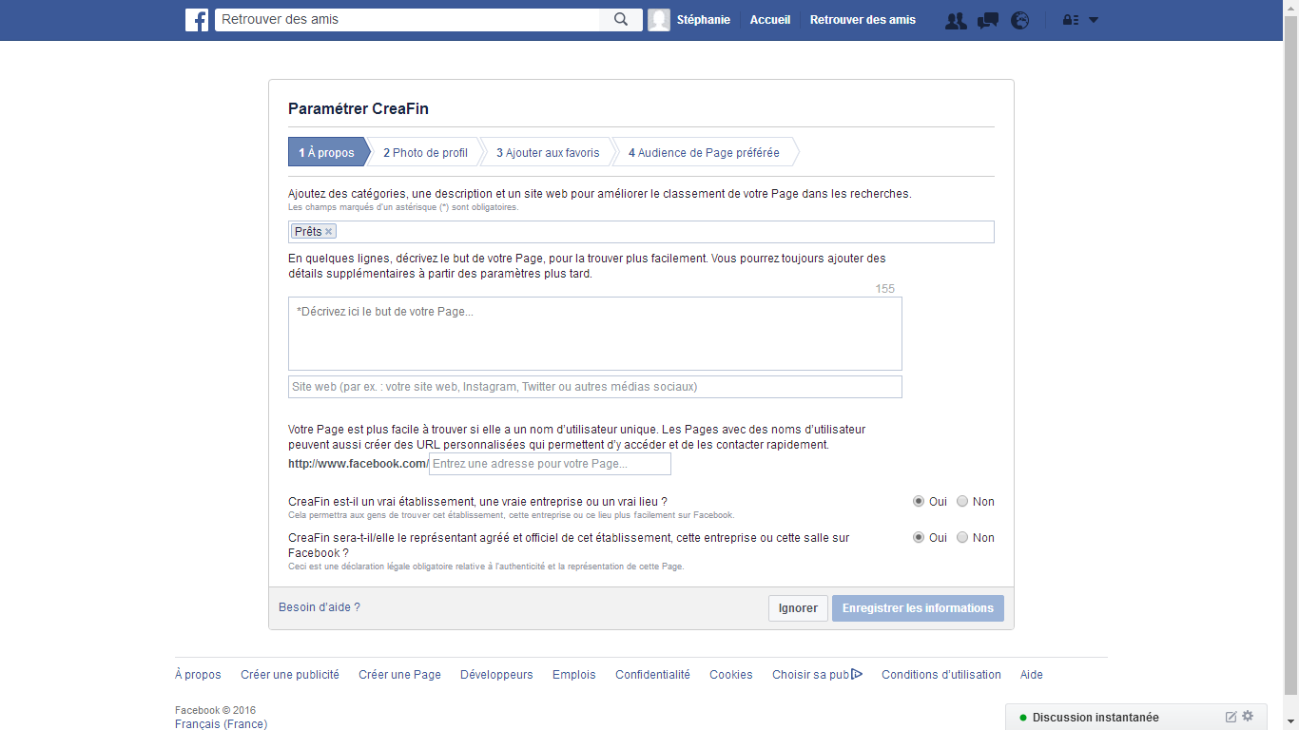Renseignez votre profil

#### A propos :

* Entrez la catégorie qui vous concerne : **Prêts** ou **Service financier.**Cette dernière regroupe les activités suivantes : Agence de recouvrement, Agent d’assurance, Aide financière, Banque, Bureau de change, Cautionnement, Comptable, Conseil en crédit, Courtier d’assurance, Courtiers & franchises, Courtiers en hypothèques, Expert, Planification financière,…
* **Décrivez votre agence** en quelques lignes qui vous êtes et ce que vous faites**.** Vous disposez d’un maximum de 155 caractères (espaces compris).
* Si vous avez **un site web** qui vous est propre, n’hésitez pas à le renseigner dans l’encadré qui lui est réservé.
* Il vous sera demandé de choisir **le nom de votre URL**. Je vous conseille de prendre le nom de votre Agence. Exemple : **http://www.facebook.com/CreaFin** (sans espace entre chacun des mots).
* Confirmez ensuite que vous êtes **une vraie entreprise** et **le représentant agréé de votre agence** sur Facebook en cliquant deux fois sur oui.

#### La photo de profil :

|  |  |
| --- | --- |
|  | Importez **une photo de profil**. Je vous conseille de mettre en avant votre logo avec le nom de votre agence.  Vous pouvez ignorer cette étape et revenir plus tard, le temps de préparer votre image de profil.  Pour afficher correctement votre logo, préparer le soigneusement pour obtenir une image d’une dimension d’au moins **180 x 180 pixels**, votre logo sera ainsi intégralement visible.  Si votre logo tient dans un rectangle très allongé, je vous conseille de créer une déclinaison pour les réseaux sociaux. |

#### Ajoutez aux Favoris :

|  |  |
| --- | --- |
|  | Il sera pour vous plus simple d’y accéder quand vous serez sur votre profil Facebook.  La rubrique **Favoris** est située en haut à gauche, sur votre profil Facebook. |

#### Audience de Page préférée :

|  |  |
| --- | --- |
|  | **Ciblez l’audience** de votre page pour être au plus proche de votre cible. Vous pouvez cibler :   * Un ou plusieurs pays, une région ou une proximité géographique (exemple : Lyon et les villes situées dans un rayon de 40 km). Vous pouvez également exclure une ville. * Une tranche d’âge * Le genre des personnes : homme, femme, les deux * Les centres d’intérêts de vos (futurs) fans, si ces derniers en ont un ou plusieurs en particulier. |

## Configuration de l’entête de page

#### L’image de couverture

La photo de couverture, caractérisée par **Ajouter une couverture**, est le lieu où il vous est conseillé de mettre en avant soit la devanture de votre agence soit un message fort que vous souhaitez faire passer.   
Faites attention à ne pas dépasser 20% de texte sur l’ensemble de la couverture.

**L’image de couverture doit mesurer au minimum 851×315 pixels.**

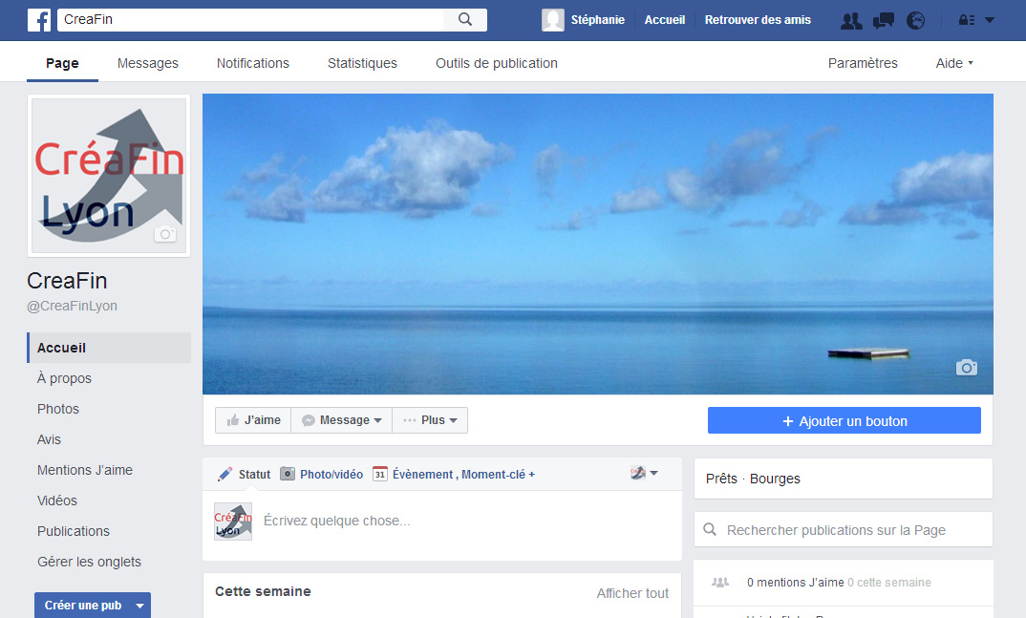

#### Configuration du bouton d’appel à action

|  |  |
| --- | --- |
|  | Le rectangle « **Ajouter un bouton** » doit être configuré.  Il va vous permettre de diriger vos fans vers la liste des caractéristiques nommées ci-contre.  Le choix du bouton dépend de votre stratégie.   * **Réserver maintenant** : pour les pages d’hôtels ou de restaurants et tous ceux qui fonctionnent sur réservation. * **Nous contacter :** pour toutes les pages, redirection vers un formulaire de contact. * **Utiliser l’application :** redirection vers une application Facebook de votre choix ou un lien de téléchargement. * **Jouer :** redirection vers une application de jeu sur Facebook ou ailleurs. * **Acheter :** redirection vers une fiche produit d’une boutique. * **S’inscrire :** redirection vers un formulaire pour recevoir une newsletter. * **Regarder la vidéo :** redirection vers une vidéo ou chaîne YouTube,…. |
|  |  |

#### A propos et informations sur la page

Une fois votre page correctement habillée avec une belle photo de profil et une belle couverture, vous pouvez compléter toutes les informations de votre page. Plus votre page sera bien renseignée plus elle sera visible.

Cette section comprend une partie des informations que vous avez remplies lors de la création de votre page. Elle se compose de deux catégories, une résumant vos informations principales (**Vue d’ensemble**) et l’autre comptant 17 champs (**Informations sur la Page**).

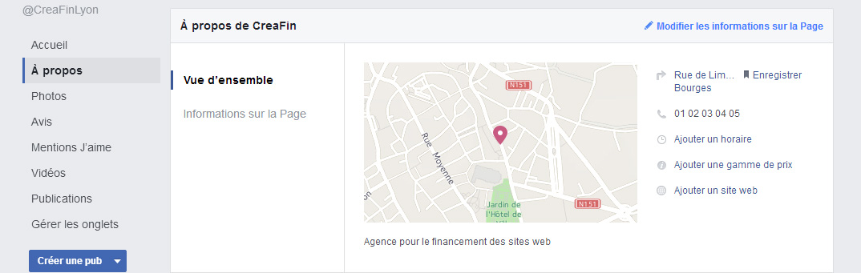

Dans la section vue d’ensemble, il vous reste à ajouter les horaires d’ouverture et éventuellement une gamme de prix.

Dans la section **Informations sur la Page**, vous pouvez modifier toutes les informations précédemment renseignées ou compléter les champs vides.

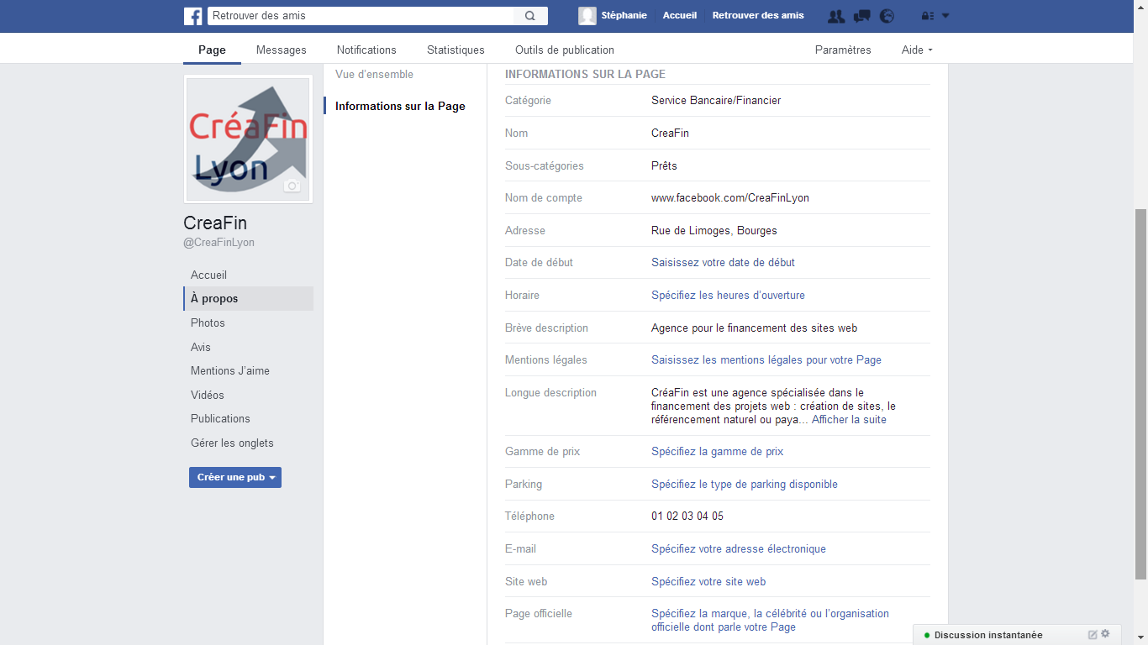**Catégorie**, **nom**, **sous-catégories**, **adresse**, **brève description**, **téléphone, horaires** sont des champs que vous avez remplis.

**L’identifiant de votre page Facebook** vous est donné par défaut.

**Date de début :** vous indiquerez la date de création de votre agence.

**Mentions légales :** ce champ est optionnel pour la France. Toutefois, vous pouvez ajouter des informations concernant la propriété intellectuelle.

**Longue description :** vous pouvez présenter plus en détails vos prestations et vos services.

**Gamme de prix :** ce champ est facultatif à moins que vous ne soyez sur un type de clientèle spécifique.

**Parking :** facilitez l’accès à vos clients en leur indiquant les possibilités qu’ils ont pour se garer à proximité de votre agence (rue, parking ou voiturier).

**E-mail :** entrez votre e-mail principal pour rester joignable par courrier électronique.

**Page officielle :** entrez le nom de votre compagnie tout en vous assurant de bien indiquer sa page officielle.

# Paramétrage du compte

L’onglet Paramètres est l’endroit où vous allez pouvoir paramétrer l’ensemble des réglages de votre Page.

## Paramètres généraux

Dans cette section vous pouvez créer des restrictions, rendre visible ou invisible votre page, ajouter des filtres sur des mots. Vous trouverez ci-dessous tous les points abordés dans cette partie.

|  |  |
| --- | --- |
| Favoris | Mettre votre page en favoris pour un accès plus rapide |
| Visibilité de la page | Vous pouvez masquer la publication de la page tant que vous n’avez pas complété tout votre profil |
| Vérification de la page | Vous pouvez demander à Facebook de vérifier votre page. Cela est un gage de confiance et votre page sera mieux positionnée |
| Publication des visiteurs | Vous pouvez autoriser les visiteurs à publier sur votre page |
| Avis | Autoriser ou interdire les avis |
| Audience du fil d’actualité et visibilité des publications | Lorsque vous créez une publication, vous pouvez cibler l’audience (intérêt, genre, âge,…) qui la verra dans son fil d’actualité. Vous avez aussi la possibilité de contrôler qui voit la publication sur le journal de votre Page en limitant l’audience en fonction du lieu et de la langue. |
| Messages | Les visiteurs peuvent vous envoyer des messages en privé |
| Possibilité d’identification | Autoriser ou interdire les visiteurs à identifier vos photos et vidéos. |
| Identifications de cette Page | Autoriser ou restreindre les personnes ou autres Pages à identifier votre Page dans leurs photos et leurs vidéos ou à mentionner votre Page dans leurs publications et leurs commentaires. |
| Restrictions liées au pays | Vous pouvez afficher votre Page dans un ou plusieurs pays |
| Restrictions liées à l’âge | Vous pouvez restreindre l’affichage de votre page qu’à des personnes âgées de plus de 13 ans ou de 21 ans maximum. |
| Modération de la Page | Vous pouvez bloquer les commentaires et publications comportant les mots que vous aurez définis. |
| Filtre à injures | Vous pouvez bloquer les injures dans les publications et commentaires. Facebook se sert des mots et phrases qui sont le plus souvent signalés. |
| Suggestions de Pages similaires | Votre page pourra être proposée aux personnes visitant des pages similaires à la votre, et vice-versa. |
| Publier en plusieurs langues | Autoriser les personnes qui gèrent la page à écrire dans d’autres langues. Votre publication sera proposée à vos abonnés dans une langue qu’ils comprennent. |
| Classement des commentaires | Les commentaires les plus populaires seront classés en priorité. |
| Diffusion du contenu | Vous pouvez interdire le téléchargement de vos vidéos mises sur Facebook. |
| Télécharger la Page | Vous pouvez télécharger une copie de vos publications de page, photos, vidéos et informations. |
| Fusionner les Pages | Vous pouvez fusionner les pages ayant les mêmes noms si vous les gérez. |
| Supprimer la page | Vous pouvez supprimer votre page |

## Paramètres de messagerie

Vous pouvez configurer comment répondre à vos visiteurs même si vous êtes absents. Vous pouvez mettre en place des réponses automatiques.

## Attribution des publications

Vous pouvez définir le « signataire » de vos publications : vous avec votre profil personnel ou votre Page.

## Notifications

Vous pouvez définir si vous souhaitez recevoir des notifications (visites, mention « J’aime », avis,…) et le moyen par lequel vous serez informé : notification, mail, sms.

## Rôle de la page

Vous pouvez partager votre Page avec une ou plusieurs personnes pour sa gestion et définir pour chacun des rôles différents. Pour attribuer un rôle à une personne, il faut que cette personne aime votre Page ou soit ami avec vous sur votre profil.

|  |  |  |  |  |  |
| --- | --- | --- | --- | --- | --- |
| **Habilitations :** | **Administrateur** | **Éditeur** | **Modérateur** | **Annonceur** | **Analyste** |
| Gérer les rôles et les paramètres de Page | ✔ |  |  |  |  |
| Modifier la Page et ajouter des applications | ✔ | ✔ |  |  |  |
| Créer et supprimer des publications au nom de la Page | ✔ | ✔ |  |  |  |
| Envoyer des messages au nom de la Page | ✔ | ✔ | ✔ |  |  |
| Répondre aux commentaires et aux publications sur la Page, et les supprimer | ✔ | ✔ | ✔ |  |  |
| Supprimer et exclure des utilisateurs de la Page | ✔ | ✔ | ✔ |  |  |
| Créer des publicités | ✔ | ✔ | ✔ | ✔ |  |
| Consulter des statistiques | ✔ | ✔ | ✔ | ✔ | ✔ |
| Voir qui a publié du contenu au nom de la Page | ✔ | ✔ | ✔ | ✔ | ✔ |

# Conclusion

A ce stade votre page est prête et vous pouvez commercer à publier et à répondre aux messages et aux avis laissés sur votre page. Pour réussir sur Facebook, une page bien faite est un bon début. Pour être plus performant et plus visible, il est nécessaire de mettre en place une stratégie en respectant les conseils suivants :

* Définissez une stratégie et une cible avant d’agir,
* privilégiez la qualité à la quantité,
* utilisez la vidéo si vous le pouvez, c’est un contenu très viral,
* engagez vos fans, soyez social,
* publiez en fonction de votre public,
* créez au moins 50% de contenu original,
* travaillez les accroches de vos publications,
* analysez et suivez vos actions et la performance de votre page.